**森林火险气象等级预报**

2023年12月21日

**湖南省气象台 签发：蔡荣辉**

一、未来三天天气预报

**21日晚至24日白天主要受槽后偏北气流控制，全省以多云间晴天天气为主，其中22日晚湘西北高海拔地区局地有小雪。具体预报：**

**今天晚上到明天白天**，晴天间多云；北风3级；最高气温湘北5～7℃，其他地区8～10℃；最低气温-3～-1℃。

**22日晚上到23日白天**，湘西北阴天转多云，夜间高海拔地区局地有小雪，其他地区多云间晴天；北风2～3级；最高气温7～9℃；最低气温-3～-1℃。

**23日晚上到24日白天**，晴天间多云；北风2～3级；最高气温12～14℃；最低气温-2～0℃。

二、未来三天森林火险气象等级预报

**22日**，全省大部分地区森林火险气象等级较低。（图1)

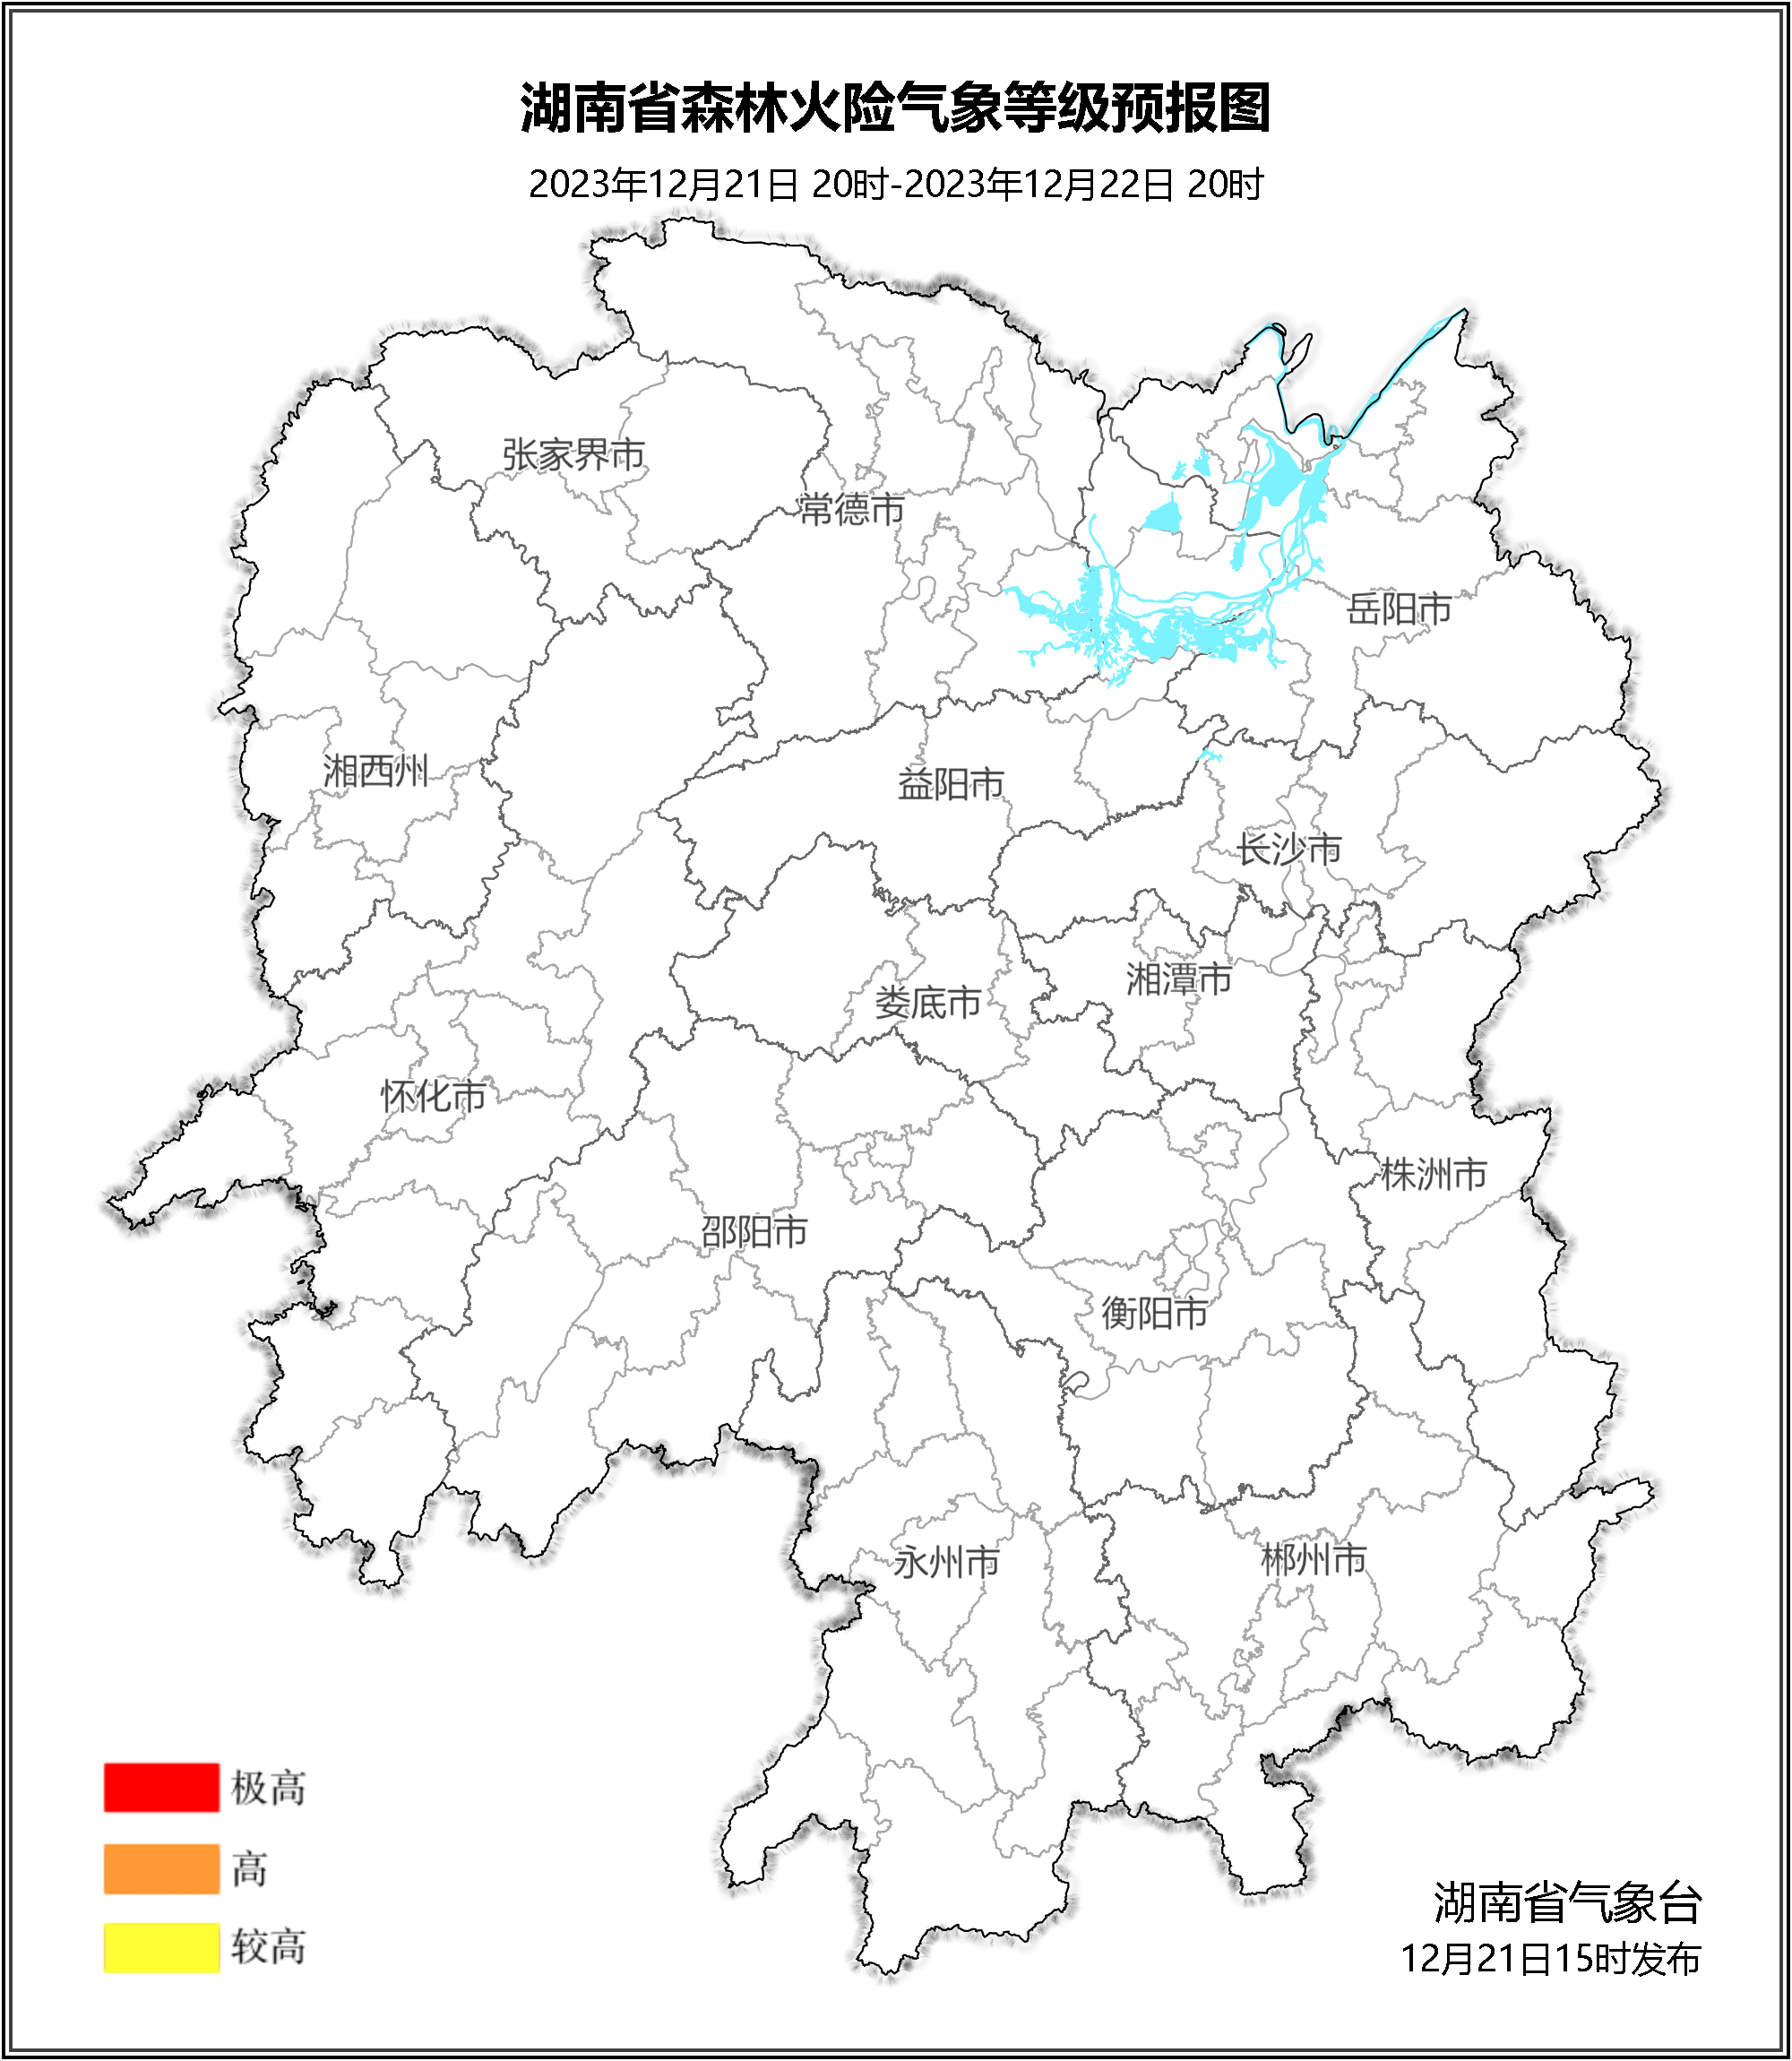

**图1 湖南森林火险气象等级预报（12月22日）**

**23日**，全省大部分地区森林火险气象等级较低。（图2)

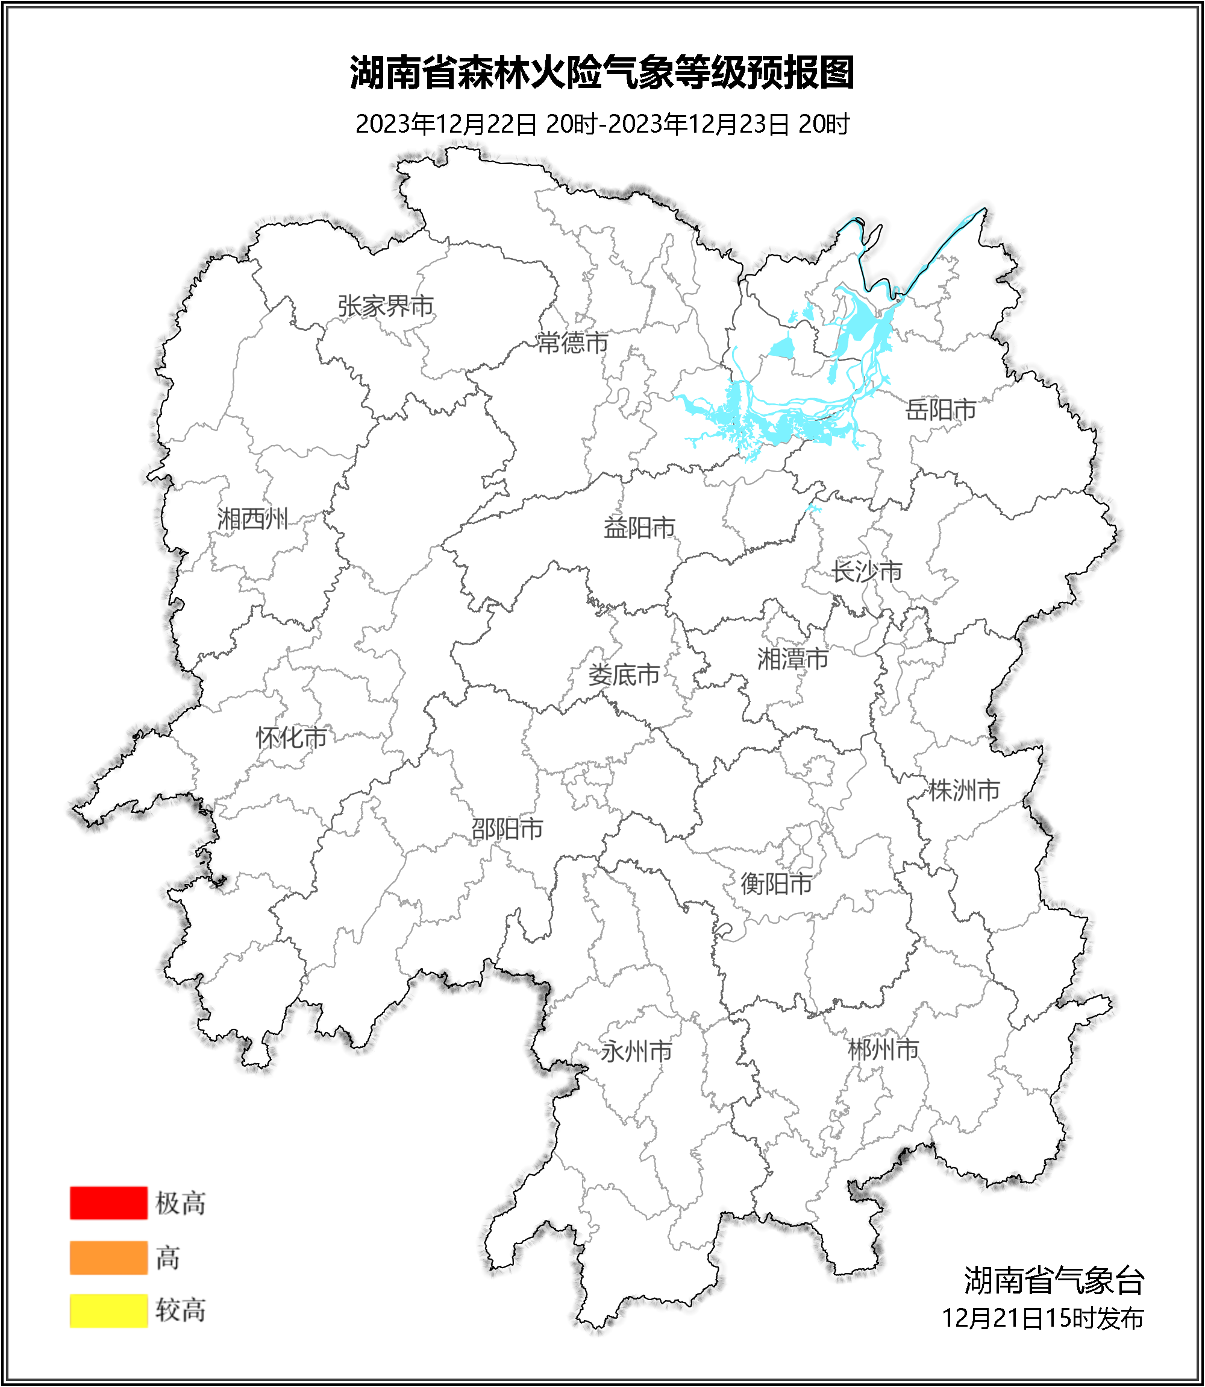

**图2 湖南森林火险气象等级预报（12月23日）**

**24日**，常德（桃源）、益阳（桃江、安化）、长沙（浏阳、宁乡、长沙县）、岳阳（临湘、平江、岳阳县）、怀化（沅陵）森林火险气象等级较高（3级），其他地区森林火险气象等级较低。（图3)

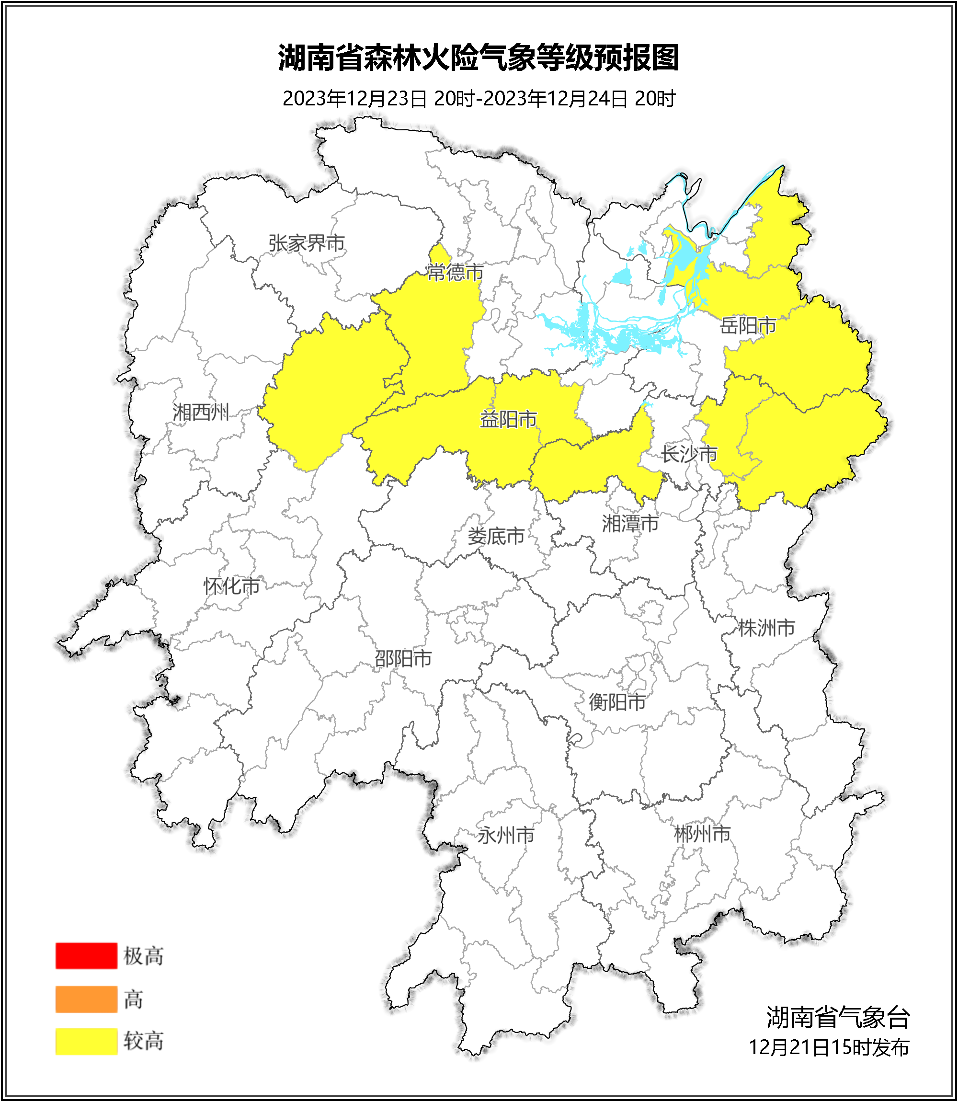

**图3 湖南森林火险气象等级预报（12月24日）**

三、关注与建议

未来三天，晴好天气为主，但受前期雨雪天气影响，我省森林火险等级整体较低，后期受连晴天气影响，气温回升，我省森林火险等级会逐步升高，需密切关注天气形势的变化。

湖南省气象台